統計トピックス１

数字で振り返る今年のニュース

大阪府総務部統計課 情報分析グループ
今年も残りわずかとなりました。平成28年、話題になった出来事をピックアップしています。
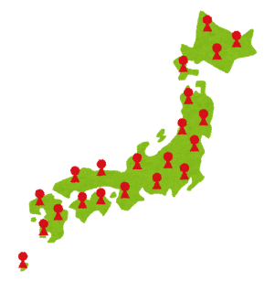
■日本の総人口が大正９年の国勢調査開始以来初めての減少（総務省 統計局）
平成27年国勢調査による10月1日現在の我が国の人口は１億2,709 万５千人。
平成22年と比べると、人口は96万３千人減少（0.8％減）となった。

■台風が東北地方太平洋側に上陸、統計開始以来初めて（気象庁）
この夏、台風第10号が、８月30日に岩手県大船渡市付近に上陸。
昭和26年の統計開始以来初めて東北地方太平洋側に上陸した台風となった。

■選挙権年齢が18歳以上に（総務省）
平成27年６月、公職選挙法等の一部を改正する法律が成立、公布（平成28年６月19日施行）。
選挙権を持つ年齢が変更されるのは、1945年（昭和20年）以来の71年ぶり。

■電力の小売完全自由化がスタート（経済産業省 資源エネルギー庁）
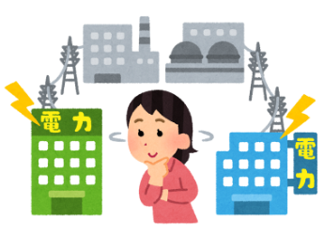
平成28年４月１日以降、電気の小売業への参入が全面自由化。
家庭や商店も含む全ての消費者が、電力会社や料金メニューを自由に
選択できるように。
登録小売電気事業者（電気の小売を行う事業者として、政府が登録し
た事業者）は平成28年12月12日現在、計372事業者に。

その他話題色々…
１月 日銀がマイナス金利を導入 日本の金融政策で初めて
２月 環太平洋経済連携協定（TPP）の参加12カ国が協定署名
７月 国立西洋美術館が世界遺産に登録 日本の世界遺産は20件に
８月 ８月11日、新しい国民の祝日「山の日」となる
９月 夏季オリンピック・パラリンピック（ブラジル／リオデジャネイロ）
日本人のメダル獲得数は過去最多の41個、パラリンピックは24個
11月 113番元素の名称・記号が決定 元素名「nihonium（ニホニウム）」、元素記号「Nh」

